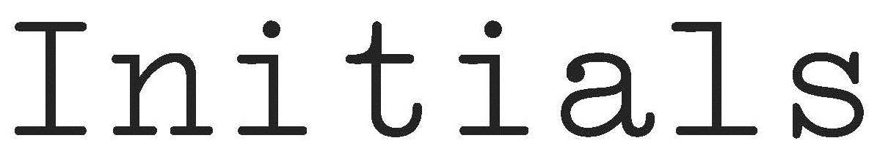

Заявление на возврат
Заказ № ______________________
Посылка № ______________________________
От (Ф.И.О.) _______________________________________________________________________________
Проживающего/проживающей по адресу: ___________________________________________________
______________________________________________________________________Индекс_____________
Паспорт серия ________ № _________ выдан __________________________________________________
Прошу принять к возврату следующие товары:
Наименование товара | Артикул товара | Кол-во | Цена товара | Код причины возврата

Укажите верное:
Товар НЕ находился в эксплуатации
Товар находился в эксплуатации

Причины возврата/код:

Дефект, брак, поврежденный товар | 1
Не подошел размер | 2
Не подошел цвет | 3
Размер не соответствует указанному в заказе | 4
Брак в следствии эксплуатации | 5
Другое (пожалуйста укажите): | 6

Прошу принять к возврату товар, указанный в графе «Возврат» и возвратить мне сумму в размере__________________________________________________________________________________
_____________________________________________________________рублей (цифрами и прописью)
* Обращаем Ваше внимание, что возврат денежных средств производится на ту же карту, с которой поступила оплата заказа, если иное не оговорено дополнительное.
Дата _______________ Подпись ______________________

